ToDoo

Tehnička dokumentacija

Verzija 1.0

Tehnička dokumentacija

Student: Jure Bajić

**Kolegij:** Razvoj mobilnih aplikacija

Profesor: Josip Balen

**Asistent:** Bruno Zorić

**SADRŽAJ**

1. OPIS RAZVIJENOG PROIZVODA 3

2. KORISNIČKI ZAHTJEVI 4

2.1 Popis zahtjeva 4

2.2 Slučajevi korištenja 5

2.3 Detalji i primjeri 8

2.4 Mock-up 10

3. MODEL PODATAKA 12

4. TEHNIČKE ZNAČAJKE 13

4.1 Korištene tehnologije 13

5. UPUTE ZA KORIŠTENJE 14

6. LITERATURA 25

TEHNIČKA DOKUMENTACIJA

# OPIS RAZVIJENOG PROIZVODA

ToDoo je aplikacija za Android mobilne uređaje koja služi aplikacija za vođenje projekata. Aplikacija omogućuje korisniku upravljanje projektima zajedno s svojim prijateljiima, te raspodjelu odgovornosti unutar projekta. Svaki projekt ima kategorije zadataka i svaka kategorija ima određene zadatke koje korisnik postavlja sebi ili drugima. Korisnik ima mogućnost se prijaviti i registrirati u aplikaciji, te nakon prijave svi se njegovi podaci sinkroniziraju s servera. Korisnik ima mogućnost kreiranja projekata, kategorija zadataka i zadataka. Korisnik može mjenjati parametre projekta, može dovrsavati zadatke i pratiti tijek razvoja projekta.

# KORISNIČKI ZAHTJEVI

## Popis zahtjeva

|  |  |  |  |  |
| --- | --- | --- | --- | --- |
| ID | Status | Prioritet | Opis | UC |
|  |  |  | Generalni zahtjevi korisnika |  |
| 1 | A | 1 | U sustavu postoje različiti projekti. | - |
| 2 | A | 1 | Osnovne informacije o projektu kao što su broj obavljenih zadataka su prikazane. | - |
| 3 | A | 1 | Korisnik može izmjeniti svaki projekt. | - |
| 4 | A | 1 | Korisnik može vidjeti zadatke svih svojih projekata. | UC1 |
| 5 | A | 2 | Korisnik može dodati zadatke svojim projektima. | UC2 |
| 6 | A | 1 | Korisnik prima obavijest kada se bliži rokozvršavanja projekta. | UC3 |
| 7 | A | 1 | Korisnik može brisati zadatke. | UC4 |
| 8 | A | 2 | Korisnik može dodavati nove članove u projekt. | UC5 |
| 9 | A | 2 | Korisnik može kreirati skupinuu zadataka ili kategoriju. | - |
| 10 | A | 1 | Korisnik može brisati skupine zadataka. | UC6 |
| 11 | A | 1 | Sustav treba biti napravljen za Android mobilnu platformu | - |

## Slučajevi korištenja

|  |  |
| --- | --- |
| ID slučaja | UC1 |
| Ime | Stvaranje projekta |
| Opis | Korisnik kreira novi projekt |
| Preduvjet | Internetska veza, te uspješna prijava |
| Glavni scenarij | 1. Korisnik odabire tipkalo za kreiranje projekta 2. Korinsik ispunjava bitne elemente projekta 3. Korisnik odabire tipkalo „Create“ 4. Korisnik pričeka da se zahtjev obradi 5. Uspješno kreiran projekt |
| Alternativni scenarij | 1. Internetska veza je pukla, projekt nije kreiran 2. Prikazuje se Toast poruka |

|  |  |
| --- | --- |
| ID slučaja | UC2 |
| Ime | Brisanje projekta |
| Opis | Korisnik briše projekt |
| Preduvjet | Internetska veza, te uspješna prijava, i već postojeći projekt |
| Glavni scenarij | 1. Korisnik ulazi u detaljan pregled projekta koji želi obrisati 2. Korisnik odabire gumb za brisanje 3. Korisnik potvrđuje brisanje projekta pomoću dijaloga 4. Projekt biva obrisan i korisnik se vraća u glavni izbornik |
| Alternativni scenarij | 1. Internetska veza je pukla, projekt nije obrisan 2. Prikazuje se Toast poruka |

|  |  |
| --- | --- |
| ID slučaja | UC3 |
| Ime | Dodavanje zadatka |
| Opis | Korisnik u detaljnom pregledu projekta dodaje zadatak |
| Preduvjet | Internetska veza, te uspješna prijava, i već postojeći projekt kao i kategorija |
| Glavni scenarij | 1. Korisnik odabire gum za kreiranje zadatka 2. Korisnk ispunjava potrebne podatke za kreiranje zadatka 3. Korisnik odabire gumb „Create“ kaok bi kreirao zadatak 4. Korisnik pričeka da se zahtjev obradi 5. Uspješno kreiran zadatak 6. Korisnik se upućuje na stranicu projekta |
| Alternativni scenarij | 1. Internetska veza je pukla, zadatak nije kreiran   1. Prikazuje se Toast poruka |

|  |  |
| --- | --- |
| ID slučaja | UC4 |
| Ime | Dodavanje skupine zadataka ili kategorije |
| Opis | Korisnik u detaljnom pregledu projekta dodaje kategoriju |
| Preduvjet | Internetska veza, te uspješna prijava, i već postojeći projekt |
| Glavni scenarij | 1. Korisnik odabire gum za kreiranje kategorije 2. Korisnk ispunjava potrebne podatke za kreiranje kategorije 3. Korisnik odabire gumb „Create“ kaok bi kreirao kategoriju 4. Korisnik pričeka da se zahtjev obradi 5. Uspješno kreirana kategorija 6. Korisnik se upućuje na stranicu projekta |
| Alternativni scenarij | 1. Internetska veza je pukla, kategorija nije kreirana 2. Prikazuje se Toast poruka |

|  |  |
| --- | --- |
| ID slučaja | UC5 |
| Ime | Završavanje zadatka |
| Opis | Korisnik označava *checkbox* pored zadatka kojeg je obavio |
| Preduvjet | Internetska veza, te uspješna prijava, i već postojeći projekt, kategorija i zadatak |
| Glavni scenarij | 1. Korisnik obavlja pokret s lijeve strane prema desnoj na projektu 2. Korisnik odabire kategoriju u kojoj se nalazi zadatak kojeg je obavio 3. Korisnik odabire checkbox zadatka kojeg je obavio |
| Alternativni scenarij | 1. Internetska veza je pukla, projekt nije obrisan 2. Prikazuje se Toast poruka |

|  |  |
| --- | --- |
| ID slučaja | UC6 |
| Ime | Brisanje zadatka |
| Opis | Korisnik briše zadatak |
| Preduvjet | Zadatak postoji |
| Glavni scenarij | 1. Korisnik obavlja pokret s lijeve strane prema desnoj na projektu 2. Korisnik odabire kategoriju u kojoj se nalazi zadatak kojeg je obavio 3. Korisnik odabire tipkalo na brisanje „Delete“ |
| Alternativni scenarij | 1. Internetska veza je pukla, projekt nije obrisan   1. Prikazuje se Toast poruka |

## Detalji i primjeri

**Tablica 1. Potrebni atributi za dodavanje projekta**

|  |  |  |
| --- | --- | --- |
| **Atribut** | **Nužan** | **Tip** |
| Name | DA | String |
| Client | DA | String |
| Manager | DA | User |
| Deadline | DA | Date |
| Description | DA | String |

Na sljedećim slikama prikazan je primjer dodavanja projekta. Na početnom zaslonu potrebno je odabrati tipkalo predstavljeno znakom plus. Početni zaslon aplikacije moguće je vidjeti na Slici 2.1.

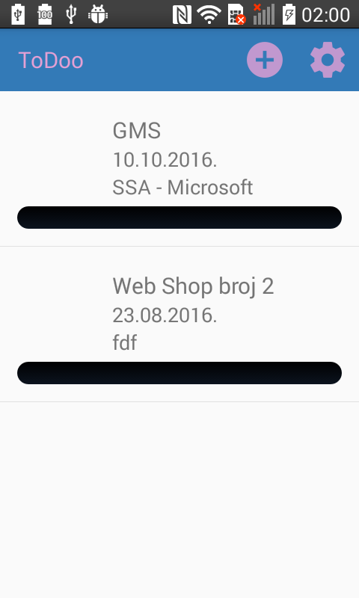

**Slika 2.1. Početni zaslon aplikacije**

Nakon toga, potrebno je ispuniti sve podatke za dodavanje novog projekta što je prikazano na Slici 2.2.

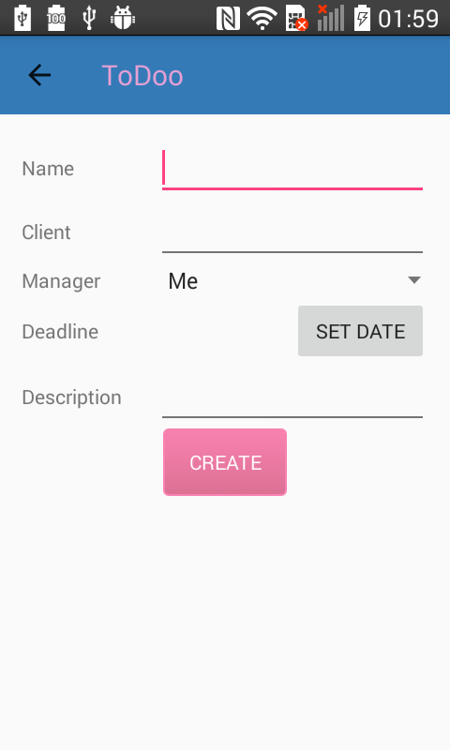

**Slika 2.2. Izgled dodavanja projekta**

Nakon odabira tipke „Create“ započinje se s kreiranjnem novog projekta kao što je prikazano na Slici 2.3.

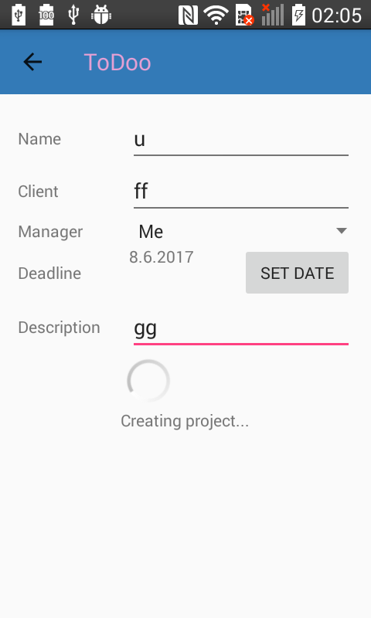

**Slika 2.3. Kreiranje novog projekta**

Nakon što vidimo ovaj status kreće izvršavanje API zahtjeva serveru za kreiranjem novog projekta, kada se dobije odgovor onda se isti kreira i lokalno i zatim se korisnika vraća na glavni izbornik.

## Mock-up

Prije početka izrade aplikacije u Android Studio-u potrebno je napraviti mock-up. Mock-up je izrađen koristeći Fluid UI, to je alat koji služi za dizajn mobilnog sučelja. Na slici 2.5. prikazan je mock-up aplikacije.

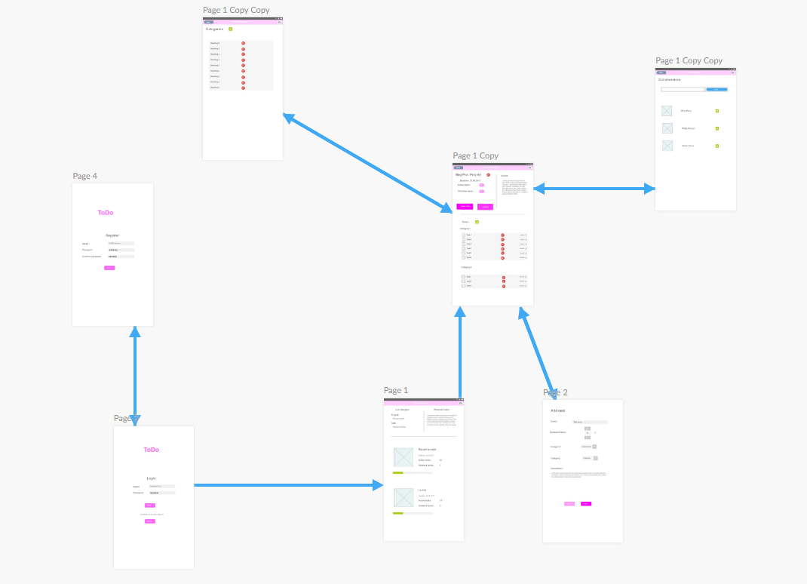

**Slika 2.5. Mock-up aplikacije**

# MODEL PODATAKA

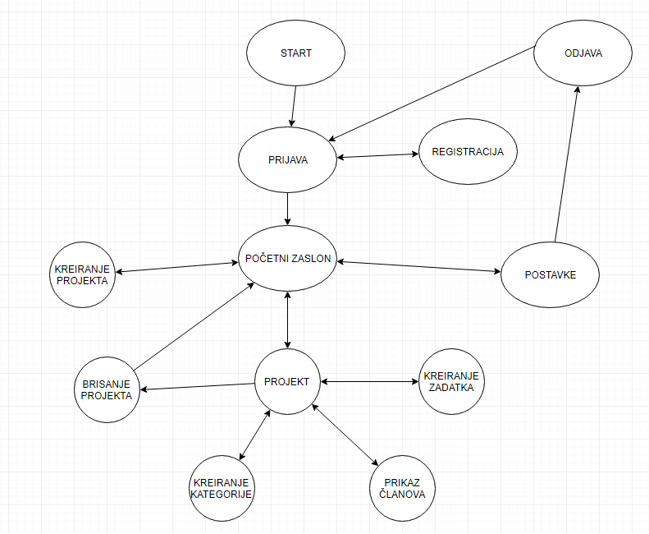

**Slika 3.1. Prikaz dijagrama toka**

Na slici 3.1. prikazan je dijagram toka. Nakon pokretanja aplikacije prikazuje za prijavu postojećih korisnika ili registraciju novih. Nakon toga slijedi popis svih projekata i njihovih najosnovnijih informacija. U glavnom izborniku moguće je otići u postavke i odjaviti se, dodati novi projekt, vidjeti detaljnije postojeći ili ga izmjeniti. Ukoliko se odlučimo detaljnije vidjeti postojeći projekt možemo dodavati nove zadatke i kategorije, i nove članove u projekt. Također tu možemo obrisati kategorije ili zadatake, ili možemo obrisati i cijeli projekt. U ovom sučelju rješavamo postojeće zadatke

**Slika 3.2. Prikaz dijagrama toka**

# TEHNIČKE ZNAČAJKE

## Korištene tehnologije

Razvijena je Android aplikacija s funkcionalnostima opisanim u prethodnom poglavlju. Android aplikacija razvijena je u Android Studio razvojnom okruženju. Aplikacija je razvijena u programskom jeziku Java. Za instalaciju je potrebno upotrijebiti .apk datoteku koja je dana kao prilog. Od mogućnosti Android sustava korištena je lokalna baza podataka kako bi korisnik mogao spremati lokalno projekte i zadatke. Također je korištena i web baza podatak kojoj se pristupa putem API za potrebe spremanja podataka, zbog potrebe sinkronizacije. Osim toga, korištene su i notifikacije.

# UPUTE ZA KORIŠTENJE

1. Prilikom pokretanja aplikacije korisniku je prikazano sučelje za prijavu u sustav.

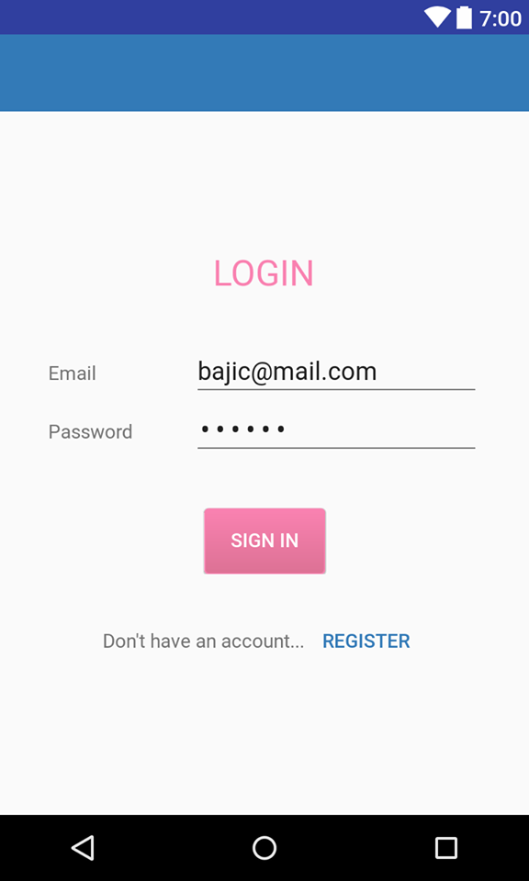

**Slika 5.1. Izgled zaslona za prijavu**

1. Ukoliko korisnik nije registriran ne može se prijaviti i zato je nužno da se registrira.

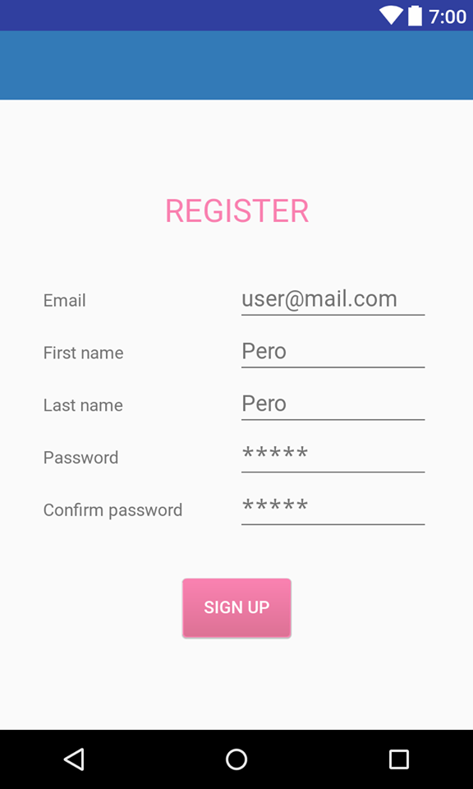

**Slika 5.2. Prikaz registracije korisnika**

1. Nakon uspješne prijave korisniku se prikazuje glavni izbornik gdje se nalaze svi njegovi projekti, te njihov postotak završenosti prikazan u progress baru.



**Slika 5.3. Prikaz glavnog izbirnika s svim projektima**

1. Korisnik može kreirati novi projekt odabirom plusića u Actionbaru, te time dobiva sljedeći pogled.



**Slika 5.4. Prikaz sučelja za kreiranje projekta**

1. Korisnik može Swipe s lijeve strane prema desnoj doći do moogućnosti izmjene projekta.

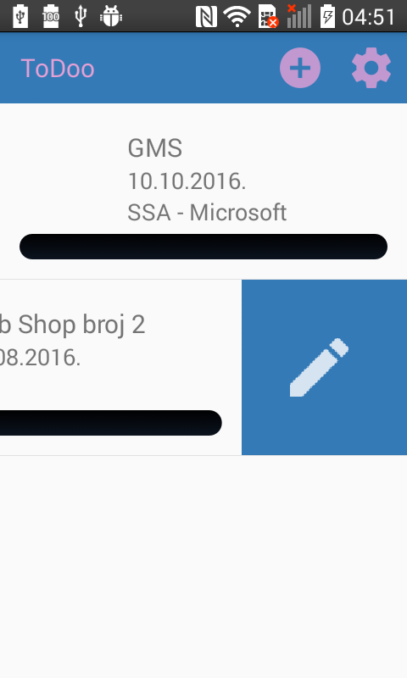

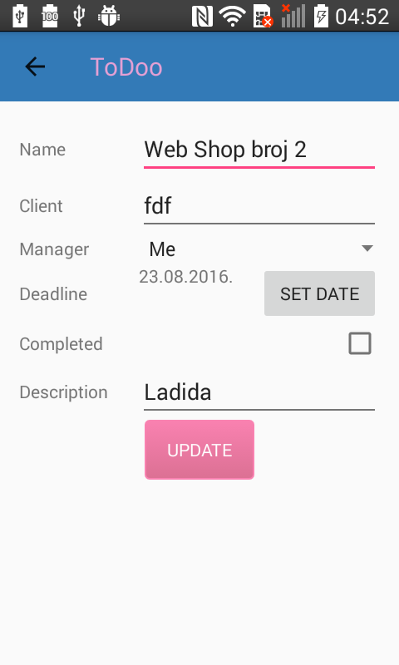

**Slika 5.5. Prikazani su postupci dolaženja do izmjene projekta i samo sučelje za izmjenu**

1. Korisnik također može odabrati detalje za neki projekt swipom s lijeva na desno.

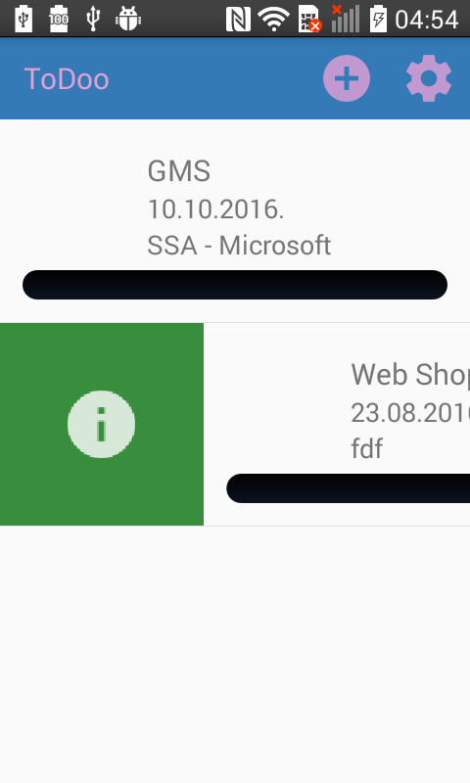

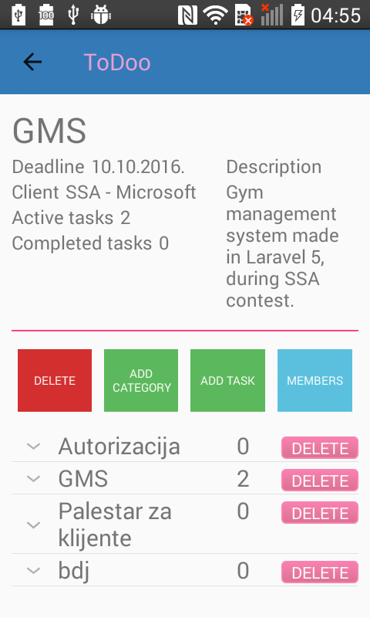

**Slika 5.6. Prikazuje način dolaženja do detaljnig pogleda na projekt i upravo taj pogled**

1. Klikom na delete brišemo projekt.

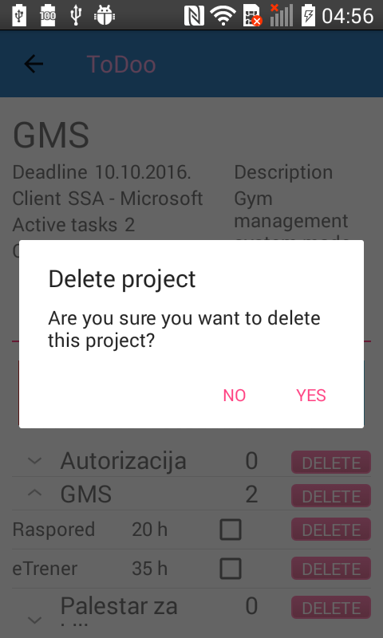

**Slika 5.7. Izgled dijaloga za brisanje projekta**

1. Sučelje za dodavanje kategorije zadataka.

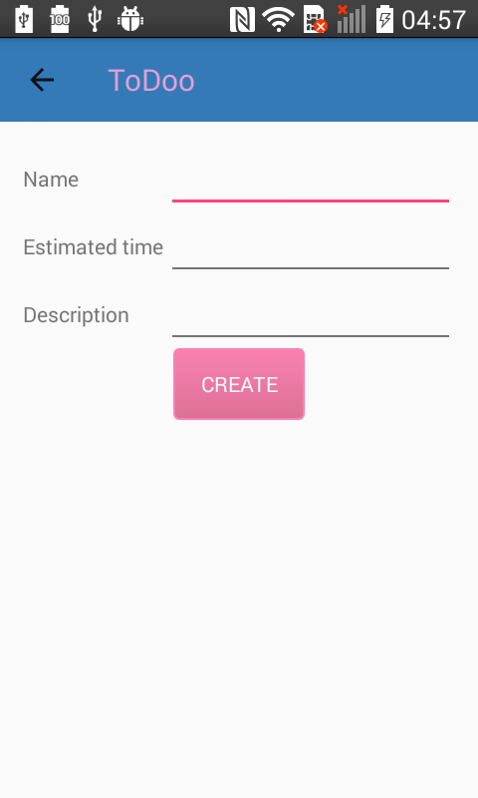

**Slika 5.8. Prikaz sučelja za dodavanje kategorija zadataka**

1. Sučelje za dodavanje zadataka pojedinom projektu tj kategoriji.

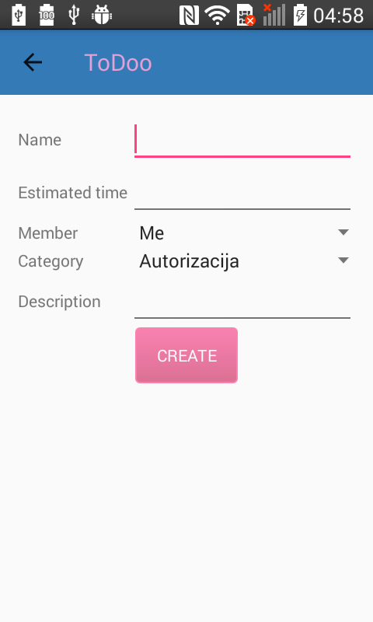

**Slika 5.9. Prikaz puta od korisničke lokacije do odabranog mjesta**

1. Aplikacija upozori korisnika kada je vrijeme isteka roka projekta.

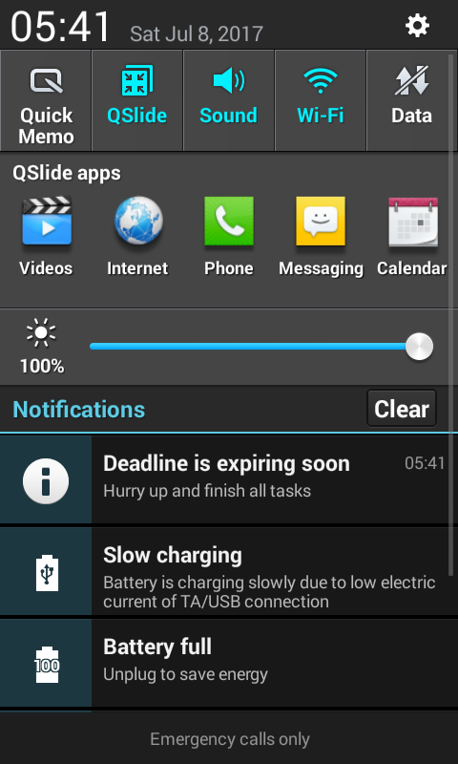

**Slika 5.10. Prikaz notifikacije na dan isteka roka projekta**

# LITERATURA

1. Predlošci za laboratorijeske vježbe iz kolegija „Razvoj mobilnih aplikacija“
2. <https://stackoverflow.com/>
3. <https://developer.android.com/index.html>